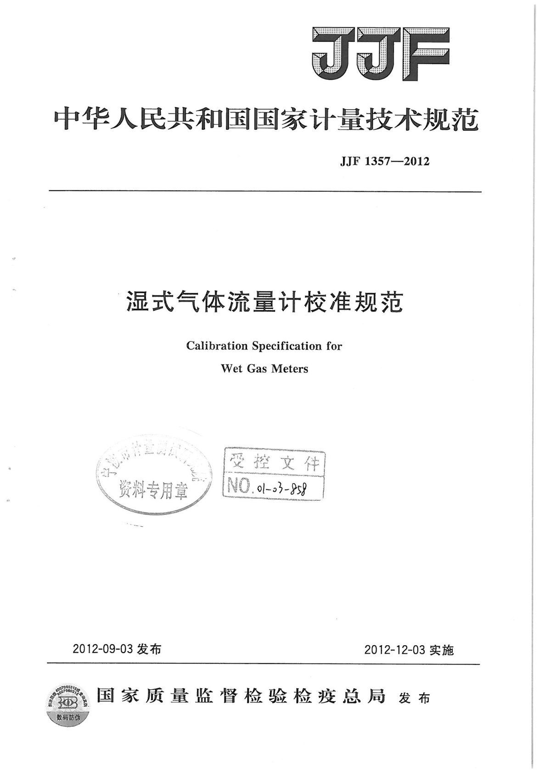

**中华人民共和国国家计量技术规范**

**JJF×××× — ××××**

**洗碗机能效水效测量装置校准规范**

**Calibration Specification for Energy and Water Efficiency Testing Apparatus of Dishwashers**

**（征求意见稿）**

××××－××－××发布 　　　 ××××－××－××实施

**国家市场监督管理总局**发 布

洗碗机能效水效测量装置

JJF××××— ××××

校准规范

Calibration Specification for Energy and Water Efficiency Testing Apparatus of Dishwashers

|  |  |
| --- | --- |
| 归口单位： | 全国能源资源计量技术委员会  能效标识计量分技术委员会 |
|  |  |
|  |  |
| 主要起草单位： | 浙江省计量科学研究院  上海市计量测试技术研究院 |
| 参加起草单位： | 宁波方太厨具有限公司  杭州老板电器股份有限公司  青岛声达技术有限公司 |

本规范委托全国能源资源计量技术委员会能效标识计量分技术委员会负责解释

本规范主要起草人：

崔 超（浙江省计量科学研究院）

张玉佩（浙江省计量科学研究院）

周 方（上海市计量测试技术研究院）

参加起草人：

阮一鸣（浙江省计量科学研究院）

付子兴（宁波方太厨具有限公司）

陈东坡（杭州老板电器股份有限公司）

于秀义（青岛声达技术有限公司）

**目 录**

引言 III

1 范围 1

2 引用文件 1

3 术语和计量单位 2

4 概述 2

5 计量特性 2

6 校准条件 4

7 校准项目和方法 5

8 校准结果表达 12

9 复校时间间隔 13

附录A 原始记录格式（供参考） 14

附录B 校准证书内页格式（供参考） 19

附录C 液体流量测量系统校准结果不确定度评定示例 23

附录D 电参数测量系统校准结果不确定度评定示例 27

附录E 测量系统校准结果不确定度评定示例 29

## 引 言

本规范依据JJF 1001-2011《通用计量术语及定义》、JJF 1071-2010《国家计量校准规范编写规则》、JJF 1059.1-2012《测量不确定度评定与表示》共同构成制定本规范的基础性系列规范。

本规范为首次发布。

洗碗机能效水效测量装置校准规范

## 1 范围

本规范规定了家用和类似用途电动洗碗机能效水效测量装置（以下简称能效水校测量装置）的计量特性、校准条件、校准项目和方法、校准结果等内容。具有相同测量原理的其他能效水效测量装置也可参考使用。

## 2 引用文件

本规范引用了下列文件：

JJG 229-2010 工业铂、铜热电阻

JJG 882-2019 压力变送器

JJG 1033-2007电磁流量计

JJG 1038-2008 科里奥利质量流量计

JJF 1076-2020 数字式温湿度计校准规范

JJF 1101-2019 环境试验设备温度、湿度参数校准规范

JJF 1366-2012 温度数据采集仪校准规范

JJF 1491-2014 数字式交流电参数测量仪校准规范

JJF 1708-2018 标准表法科里奥利质量流量计在线校准规范

JJF 1949-2021 水质硬度仪校准规范

GB 38383 洗碗机能效水效限定值及等级

GB/T 20290 家用电动洗碗机 性能测试方法

QB/T 1520-2023 家用和类似用途电动洗碗机

CJ/T 364-2011 管道式电磁流量计在线校准要求

凡是注日期的引用文件，仅注日期的版本适用于本规范；凡是不注日期的引用文件，其最新版本（包括所有修改单）适用于本规范。

## 3 术语和计量单位

GB 38383、GB/T 20290、QB/T 1520-2023界定的术语和定义适用于本规范。

## 4 概述

能效水效测量装置是一种测量洗碗机工作周期耗电量、工作周期耗水量等参数以及评定洗碗机能效指数、水效指数的试验装置；通常配有制水系统、电参数测量系统、液体流量测量系统、压力测量系统和进水温度测量系统，主要计量仪器包括水质硬度仪、数字功率计、电磁流量计、压力变送器和工业铂电阻等。它利用恒温恒湿实验室、稳压电源和进水温度、压力控制系统为被测洗碗机提供稳定的运行工况，通过测量和采集功率、流量、温度、压力等参数，进而计算得到被测洗碗机的耗电量、用水量及其他各项性能指标。

## 5 计量特性

各类能效水效测量装置的典型测量范围和技术要求如下。

注：由于设计方案、制造者或制造年代等因素，不同能效水效测量装置中各测量系统的测量范围可能存在差异，因此本章所述“典型测量范围”指各测量系统较为常见的测量范围。校准时，被校能效水效测量装置各测量系统的实际测量范围可能与典型测量范围不同，但实际测量范围应能够满足能效水效测量装置的使用需求。

## 5.1 稳压控制系统

稳压控制系统的典型测量范围和最大允许误差见表1。

表1 稳压控制系统的典型测量范围和最大允许误差

|  |  |  |  |
| --- | --- | --- | --- |
| 项目 | 典型测量范围 | 最大允许误差 | 备注 |
| 电源电压 | 220V/230V | ±1% | 标准洗碗机、被测洗碗机供电电源 |
| 电源频率 | 50Hz | ±1% |

## 5.2 洗碗机工作的环境温度和相对湿度

洗碗机工作的环境温度和相对湿度的典型测量范围和最大允许误差见表2。

表2 环境温度和相对湿度的典型测量范围和最大允许误差

|  |  |  |  |
| --- | --- | --- | --- |
| 项目 | 典型测量范围 | 最大允许误差 | 备注 |
| 环境温度 | 23℃ | ±2℃ | 能效水效检测环境条件要求 |
| 环境相对湿度 | 55% | ±5% |

## 5.3 电参数测量系统

电参数测量系统的交流电压、交流电流、交流功率等典型测量范围和最大允许误差见表3。

表3 电参数测量系统的典型测量范围和最大允许误差

|  |  |  |  |  |
| --- | --- | --- | --- | --- |
| 项目 | | 典型测量范围 | 最大允许误差 | 备注 |
| 数字功率计（单相或多相中的一相） | 交流电压 | （80~300）V | ±0.3% | 测量供电电压 |
| 交流电流 | （0.001~20）A | ±0.3% | 测量供电电流 |
| 交流功率 | （0.5~3000）W | ±0.5% | 测量工作周期实时功率 |
| （0.01~0.5）W | ±1% | 测量关机、待机和延迟启动功率 |
| 频 率 | （45~65）Hz | ±0.1Hz | 测量供电频率 |
| 功率因数 | -1.000～1.000 | ±0.01 | 计算耗电量 |
| 交流稳压电源失真度 | | —— | ≤5% | 供电电源质量 |

## 5.4 液体流量测量系统

液体流量测量系统的典型测量范围和最大允许误差见表4。

表4 液体流量测量系统的典型测量范围和最大允许误差

|  |  |  |  |
| --- | --- | --- | --- |
| 项目 | 典型测量范围 | 最大允许误差 | 备注 |
| 电磁流量计 | （2~8）L/min | ±1.0% | 测量耗水量 |

## 5.5 温度测量系统

温度测量系统的典型测量范围和最大允许误差见表5。

表5 温度测量系统的典型测量范围和最大允许误差

|  |  |  |  |
| --- | --- | --- | --- |
| 项目 | 典型测量范围 | 最大允许误差 | 备注 |
| 温度计 | （10~80）℃ | ±0.4 ℃ | 测量进水温度 |

## 5.6 压力测量系统

压力测量系统的典型测量范围和最大允许误差见表6。

表6 压力测量系统的典型测量范围和最大允许误差

|  |  |  |  |
| --- | --- | --- | --- |
| 项目 | 典型测量范围 | 最大允许误差 | 备注 |
| 压力计 | （0 ~2）MPa（表压） | ±0.5% | 测量进水压力 |

## 5.7 水质硬度测量系统

水质硬度测量系统的典型测量范围和最大允许误差见表7。

表7 水质硬度测量系统的典型测量范围和最大允许误差

|  |  |  |  |
| --- | --- | --- | --- |
| 名称 | 典型测量范围 | 最大允许误差 | 备注 |
| 水质硬度计 | 0.05mmol/L ~0.2mol/L | ±10% | 测量进水硬度 |

## 6 校准条件

## 6.1 环境条件

6.1.1 环境温度：15℃~35℃。

6.1.2 环境湿度：≤85%RH。

6.1.3 大气压力：80kPa～106kPa。

6.1.4 供电电源：（220±11）V，（50±1）Hz。

6.1.5 工作区域无明显空气对流、机械振动和电磁干扰。

注：当环境条件有偏离时，应征得客户同意并在原始记录中记录。

## 6.2 校准用设备

校准设备可参考表8。

表8 校准用设备一览表

|  |  |  |  |  |
| --- | --- | --- | --- | --- |
| 序号 | 仪器、设备名称 | 技术要求 | 用途 | 备注 |
| 1 | 标准铂电阻温度计 | 二等 | 温度测量标准 | 也可采用满足技术要求的其他设备 |
| 2 | 电测设备  （电桥或可测量电阻的数字多用表） | 测量范围与标准铂电阻相适应  0.005级及以上等级 | 与标准铂电阻温度计配套使用 |
| 3 | 恒温槽 | 控温范围与被校温度测量系统相适应  水平温场≤0.01 ℃  垂直温场≤0.02 ℃  10 min变化不大于0.02 ℃ | 提供均匀稳定的温度源 |
| 4 | 多通道温湿度巡检仪 | 测量范围覆盖被校洗碗机工作的环境温度和相对湿度范围  温度优于*U*=0.10 ℃，*k*=2  相对湿度优于*U*=1.2 %，*k*=2 | 测量环境温度和环境相对湿度 |
| 5 | 压力标准器 | 压力范围覆盖被校压力测量系统  0.05级及以上等级 | 向压力变送器输入端提供标准压力信号 | 可为活塞式压力计、液体压力计、数字压力计或其他满足要求的标准压力发生器。 |
| 6 | 电参数测量仪校准装置 | 电压、电流和功率等输出覆盖被校数字功率计测量范围  交流电压、交流电流输出最大允许误差：±0.10%  功率输出最大误差：±0.10% | 向数字功率计输入端提供电压、电流和功率信号 | 也可采用满足技术要求的标准功率计、功率负载或其他设备 |
| 7 | 标准表在线流量装置 | 标准流量装置流量范围应与被校流量计的流量范围相适应。  最大允许误差：±0.15% | 流量测量标准 | 也可采用满足技术要求的其他设备（称重法） |
| 8 | 水硬度有证标准物质 | 相对不确定度优于*U*rel=0.10% *k*=2 | 水硬度测量标准 | 也可采用满足技术要求的其他设备 |
| 9 | 单标线吸量管、单标线容量瓶 | A级 |

## 7 校准项目和方法

## 7.1 校准项目

能效水效测量装置的校准项目见表9。可根据洗碗机能效水效测量装置的结构类型及客户要求，选择相应校准项目。

表9 能效测量装置校准（比对）项目

|  |  |  |  |  |  |
| --- | --- | --- | --- | --- | --- |
| 序号 | 项目名称 | 技术要求条款 | 校准（比对）方法章节 | 新制造 | 使用中 |
| 1 | 洗碗机工作的环境温度和相对湿度 | 5.2 | 7.2.2 | √ | √ |
| 2 | 电参数测量系统 | 5.3 | 7.2.3 | √ | √ |
| 3 | 液体流量测量系统 | 5.4 | 7.2.4 | √ | √ |
| 4 | 温度测量系统 | 5.5 | 7.2.5 | √ | √ |
| 5 | 压力测量系统 | 5.6 | 7.2.6 | √ | √ |
| 6 | 水质硬度测量系统 | 5.7 | 7.2.7 | √ | √ |
| 注：√ 校准、比对或检查。 | | | | | |

## 7.2 校准方法

7.2.1 校准前检查

将各测量系统中的修正值或修正系数清零。如各测量系统具有直接读取修正前测量数据功能，也可不对修正值或修正系数清零。

各部分装配正确、可靠、无缺件，可正常工作。

7.2.2 洗碗机工作的环境温度和相对湿度校准方法

参照JJF 1101-2019对洗碗机工作的环境温度和相对湿度进行校准。

7.2.2.1 校准点的选择

洗碗机工作的环境温度和相对湿度的校准点为23 ℃和55%。必要时,可根据客户 需求调整或增加校准点。

7.2.2.2 测试点布置及校准方法

首先，清空恒温恒湿实验室内的测试样品及杂物。

测试点的位置应布放在实验室内的三个校准面上，即上、中、下三层，下层为距离实验平台上方0.05 m处，平行于底面的校准工作面；中层为实验平台上方1 m处平行于底面的校准工作面；上层为距离实验平台上方2 m处，平行于顶部的校准工作面，测试点与实验室内侧壁的距离为0.3 m。

温度测试点为15个（1～15），湿度测试点为4个（A、B、C、O），5、15、O、10分别位于上、中、下层的几何中心，如下图1所示：

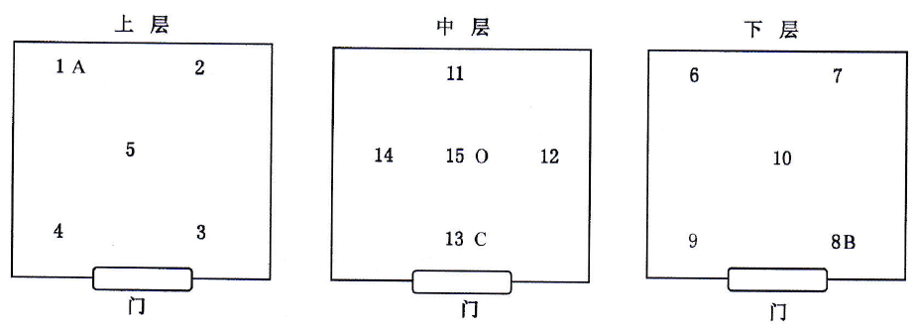

图1 各测试点分布图

将恒温恒湿实验室的温、湿度控制器设定到指定数值，使设备正常工作。稳定后开始读数，每2 min记录所有测试点的温、湿度一次，在30 min内共测试16次。温度上偏差和温度下偏差的结果中，取绝对值最大的一个结果为环境温度偏差的最终结果，湿度上偏差和湿度下偏差的结果中，取绝对值最大的一个结果为环境湿度偏差的最终结果

7.2.2.3 环境温度偏差计算

可按公式（1）、（2）计算：

$∆t_{max}=t_{max}−t_{s}+∆t$（1）

$∆t_{min}=t_{min}−t_{s}+∆t$（2）

式中：

$∆t_{max}$——温度上偏差，℃；

$∆t_{min}$——温度下偏差，℃；

$t_{max}$——各测量点规定时间内测量的最高温度，℃；

$t_{min}$——各测量点规定时间内测量的最低温度，℃；

$t_{s}$——设备设定温度，℃；

$∆t$——标准器温度修正值，℃。

7.2.2.4 环境相对湿度偏差计算

可按公式（3）、（4）计算：

$∆h_{max}=h_{max}−h_{s}+∆h$（3）

$∆h_{min}=h_{min}−h_{s}+∆h$（4）

式中：

$∆h_{max}$——湿度上偏差，%RH；

$∆h_{min}$——湿度下偏差，%RH；

$h_{max}$——各测量点规定时间内测量的最高湿度，%RH；

$h_{min}$——各测量点规定时间内测量的最低湿度，%RH；

$h_{s}$——设备设定湿度, %RH；

$∆h$——标准器温度修正值，%RH。

7.2.3 电参数测量系统校准方法

7.2.3.1 校准点确定

根据实际电参数测量范围合理确定校准点，校准点原则上应覆盖测量范围且不少于5个。电参数校准一般在220 V/50 Hz下进行，对于三相电参数测量系统可按照单相校准要求逐相进行。必要时，可根据客户需求调整或增加校准点。

7.2.3.2 校准步骤

参照JJG 780-1992、JJF 1491-2014，用标准源法对单相电参数测量系统进行校准。

1. 将被校电参数测量系统的功率计测量端与能效测量装置断开，然后与功率标准源的对应端子连接，并确保各部件外壳与地电位连接，如图2所示。

b）将被校功率计的电流缩放功能关闭，并开启电压和电流的自动量程功能。如果被校功率计不具备自动量程功能，校准时根据校准点手动调节至合适量程。

c）按照电流、电压渐升顺序，依次平稳地将功率标准源调整至校准点并待其足够稳定，读取功率标准源和被校电功率测量系统的电压、电流、频率、功率因数和功率示值。

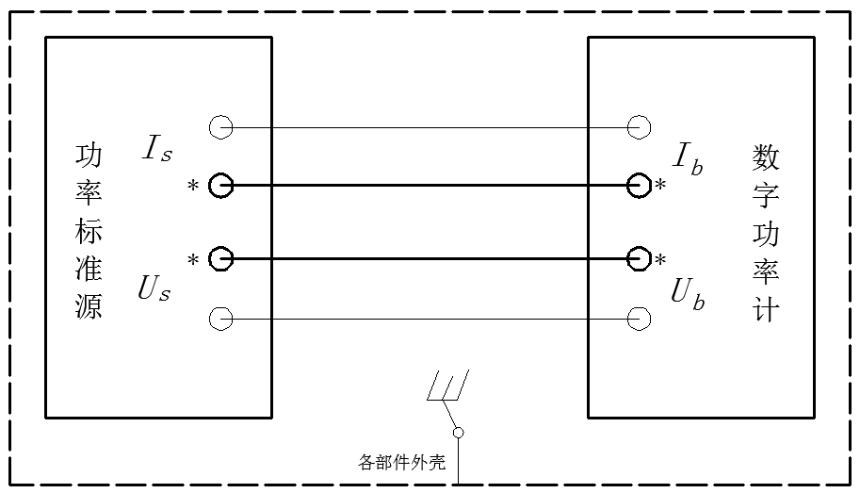

图2 电参数测量系统校准示意图

注：图中*为同名端。

7.2.3.3 被校功率计电压的示值误差计算

被校功率计电压的示值误差 $∆U$ 可按公式（5）计算：

$∆U=U_{x}−U_{0}$（5）

式中：

$∆U$——被校功率计交流电压示值误差，V；

$U_{x}$——被校功率计交流电压显示值，V；

$U_{0}$——交流电压标准值，V。

7.2.3.4 被校功率计电流的示值误差计算

被校功率计电压的示值误差 $∆I$ 可按公式（6）计算：

$∆I=I_{x}−I_{0}$（6）

式中：

$∆I$——被校功率计交流电流示值误差，A；

$I_{x}$——被校功率计交流电流显示值，A；

$I_{0}$——交流电流标准值，A。

7.2.3.5 被校功率计功率的示值误差计算

被校功率计功率的示值误差 $∆P$ 可按公式（7）计算：

$∆P=P_{x}−P_{0}$（7）

式中：

$∆P$——被校功率计交流功率示值误差，W；

$P_{x}$——被校功率计交流功率显示值，W；

$P_{0}$——交流功率标准值，W。

7.2.3.6 被校功率计频率的示值误差计算

被校功率计频率的示值误差可按公式（8）计算：

$∆f=f_{x}−f_{0}$（8）

式中：

$∆f$——被校功率计频率示值误差，Hz；

$f_{x}$——被校功率计频率显示值，Hz；

$f_{0}$——频率标准值，Hz。

7.2.3.7 被校功率计功率因数的示值误差计算

被校功率计功率因数的示值误差可按公式（9）计算：

$∆PF={PF}_{x}−{PF}_{0}$（9）

式中：

$∆PF$——被校功率计功率因数示值误差；

${PF}_{x}$——被校功率计功率因数显示值；

${PF}_{0}$——功率因数标准值。

7.2.3.8 交流稳压源校准方法

调节交流稳压电源，使其输出相应的电压（220V 等），读取不同频率下的失真度和电压。必要时，可根据客户需求调整或增加校准点。

7.2.4 液体流量测量系统校准方法

电源满足现场工况要求，场地满足安全操作要求，外界磁场对标准器和被校流量计的影响可忽略，机械振动和噪声对标准器和被校流量计的影响可忽略，直管段应满足被检流量计对直管段的要求。

7.2.4.1 校准点确定

使用科里奥利质量流量计作为标准表的移动式在线校准装置，可采用下述方法对液体流量计测量系统进行现场校准。

根据实际流量测量范围合理确定校准点，必要时，可根据客户需求调整或增加校准点。

7.2.4.2 校准步骤

参照JJG 1033-2007、JJG 1038-2008和JJF 1708-2018对流量测量系统进行校准。

a）可选择图3中的一种连接方式串联标准流量计与被校流量计，并充分排空管路中的空气。



图3 流量计在线校准连接示意图

b）依次调节校准回路工作介质流量至校准点，待流量稳定后同时读取标准流量计和液体流量计测量系统的示值（5分钟累积值），完成1次校准，每个流量点校准3次。

c）待所有校准点完成后，对具有读数修正功能的流量计，现场将校准结果或修正系数写入流量计，并至少选取2至3个校准点进行验证（修正后）。

7.2.5 温度测量系统校准方法

7.2.5.1 校准点确定

根据实际温度测量范围合理确定校准点，校准点原则上应覆盖测量范围且不少于5个，一组常用的温度校准点可为10℃、15℃、30℃、60℃、80℃。必要时可根据客户需求调整或增加校准点。

7.2.5.2 校准步骤

参照JJG 229-2010和JJF 1366-2012对温度测量系统进行校准。

a）将标准铂电阻温度计与被校温度测量系统的温度传感器同时插入恒温槽内，插入深度一般不小于100mm，并处于相同有效温度区域内，如图4所示。

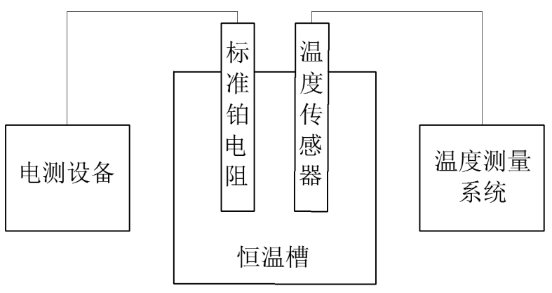

图4 温度测量系统校准示意图

b）将恒温槽设定至校准点并待其足够稳定，且标准铂电阻读数与校准点偏差不超过±0.2℃后，读取标准铂电阻温度计和被校温度测量系统示值 （修正前）。

读数过程中温度测量系统读数保留小数点后两位，标准铂电阻温度计读数保留小数点后3位。

c） 待所有校准点完成后，现场将校准结果或修正系数写入温度测量系统，并至少选取2个~3个校准点进行验证 （修正后）。

7.2.6 压力测量系统校准方法

7.2.6.1 校准点确定

根据实际压力测量范围合理确定校准点，校准点原则上应覆盖测量范围且一般不少于5个，常用的压力校准点可参见表10。必要时，可根据客户需求调整或增加校准点。

表10 压力测量仪器常用校准点

|  |  |
| --- | --- |
| 项目 | 常用校准点 |
| 压力计 | 0 MPa、0.1MPa、0.24MPa、0.5MPa |

7.2.6.2 校准步骤

参照JJG 882-2019对压力测量系统进行校准。

a）将压力标准器置于被校压力变送器相同的高度，并连接标准器的输出端和被校准表输入端。

b）由下限开始按照升压顺序，依次平稳地将压力发生器调整至校准点并待其足够稳定，读取压力标准器和被校压力测量系统示值（修正前）。校准所使用的工作介质应为洁净、无腐蚀性的气体。

c）待所有校准点完成后，对具有读数修正功能的能效测量装置，现场将校准结果或修正系数写入压力测量系统，并至少选取2个~3个校准点进行验证 （修正后）。

7.2.7 水质硬度测量系统

7.2.7.1 校准点确定

根据实际水质硬度计测量范围合理确定校准点，一般选择水硬度计测量范围（或使用范围）的20%、50%和80%作为校准点。必要时，可根据客户需求调整或增加校准点。

7.2.7.2 校准步骤

参照JJF 1949-2021对水质硬度计进行校准。

a）对于比色法硬度计，如硬度计配有已显色的校正管，应预先按照说明书的要求将硬度计进行校正。将水硬度标准溶液配置成硬度计测量范围（或使用范围）约20%、50%和80%处的浓度，按照说明书的要求，加入配套反应试剂，待显色反应完成后放入硬度计中进行测量。硬度计对每个浓度标准溶液分别独立测量3次，计算出3次测量值的算术平均值，按公式（14）和公式（15）计算水硬度示值误差。

b）对于电极法硬度计，按照说明书要求将硬度计测量电极进行活化预处理并校正，将硬度计调试至正常工作状态。硬度计对浓度为测量范围（或使用范围）约20%、50%和80%处的标准溶液进行测量，对每个浓度标准溶液分别独立测量3次，计算出3次测量值的算术平均值，按公式（6）和公式（7）计算水硬度示值误差。

$∆c=\overline{c}−c_{s}$（14）

$∆c_{τ}=\frac{∆c}{c_{s}}×100\%$（15）

式中：

$∆c$——示值绝对误差，mg/L或mmol/L；

$∆c_{τ}$——示值相对误差；

$\overline{c}$——3次测量结果的算数平均值，mg/L或mmol/L；

$c_{s}$——标准溶液浓度值，mg/L或mmol/L。

7.3 数值修约

按照以下要求进行数值修约：

1. 环境温度、相对湿度：温度示值保留至0.1℃；湿度示值保留至0.1%。
2. 电参数测量：功率示值保留至0.1W；电压示值保留至0.01V；电流示值保留至0.001A；如果测量待机、关机、延迟启动功率时，示值保留至0.01W。
3. 液体流量测量：流量示值保留至0.1L。
4. 温度测量系统：温度示值保留至0.1℃。
5. 压力测量系统：压力示值保留至0.01MPa。
6. 水质硬度测量系统：水硬度示值保留至0.1mmol/L。

## 8 校准结果表达

校准结果应在校准证书上反映，校准证书应至少包含以下信息：

a） 标题：“校准证书”；

b） 试验装置名称及地址；

c） 进行校准的地点（如果与试验装置地址不同）；

d） 证书的唯一性标识（如编号），每页及总页数的标识；

e） 客户的名称和地址；

f） 被校对象的描述和明确标识；

g） 进行校准的日期，如果与校准结果的有效性和应用有关时，应说明被校对象的接收日期；

h） 如果与校准结果的有效性应用有关时，应对被校样品的抽样程序进行说明；

i） 对校准所依据的技术规范的标识，包括名称及代号；

j） 本次校准所用测量标准的溯源性及有效性说明；

k） 校准环境的描述；

l） 校准结果及其测量不确定度的说明；

m） 对校准规范的偏离的说明；

n） 校准证书和校准报告签发人的签名、职务或等效标识；

o） 校准结果仅对被校对象有效的说明；

p） 未经实验室书面批准，不得部分复制证书的说明。

校准原始记录格式见附录A，校准证书（报告）内页格式见附录B。

## 9 复校时间间隔

根据能效水效测量装置实际情况使用单位可自行确定复校时间间隔，建议复校时间间隔为12个月。

## 附录A

## 原始记录格式（供参考）

|  |  |  |  |  |  |  |
| --- | --- | --- | --- | --- | --- | --- |
| 客户名称 |  | | | | | |
| 客户地址 |  | | | | | |
| 器具名称 |  | | | | | |
| 规格/型号 |  | | 器具编号 | |  | |
| 生产厂商 |  | | | | | |
| 校准依据 | JJF XXX-XXXX洗碗机能效水效测量装置校准规范 | | | | | |
| 校准日期 |  | | | | | |
| 校准条件  及地点 | 温度： ℃ | | | 湿度： %RH | | |
| 地点： | | | 其他： | | |
| 校准使用的计量（基）标准装置/主要标准器/主要仪器 | | | | | | |
| 测量设备名称 | 测量范围 | 不确定度/准确度等级/最大允许误差 | | 证书编号 | | 证书有效期至（YYYY-MM-DD） |
| 标准器1 |  |  | |  | |  |
| … |  |  | |  | |  |
| 标准器n |  |  | |  | |  |

A.1 校准项目

|  |  |  |  |
| --- | --- | --- | --- |
| 洗碗机工作的环境温度和相对湿度： | □是□否 | 温度测量系统： | □是□否 |
| 电参数测量系统： | □是□否 | 压力测量系统： | □是□否 |
| 液体流量测量系统： | □是□否 | 水质硬度测量系统： | □是□否 |

A.2 校准前检查

|  |  |
| --- | --- |
| 外观检查  测量系统能否正常工作 | 洗碗机工作的环境温度和相对湿度：□是□否 温度测量系统： □是□否  液体流量测量系统： □是□否 压力测量系统： □是□否  水质硬度测量系统： □是□否 电参数测量系统： □是□否  备注： |
| 修正值或修正  系数清零 (控  制机和数字指  示调节仪) | 洗碗机工作的环境温度和相对湿度：□是□否 温度测量系统： □是□否  液体流量测量系统： □是□否 压力测量系统： □是□否  水质硬度测量系统： □是□否 电参数测量系统： □是□否  备注： |

A.3 洗碗机工作的环境温度和相对湿度

|  |  |  |  |  |  |  |  |  |  |  |  |  |  |  |  |
| --- | --- | --- | --- | --- | --- | --- | --- | --- | --- | --- | --- | --- | --- | --- | --- |
| 次数 | 温度/湿度（℃/%） | | | | | | | | | | | | | | |
| 1 | 2 | 3 | 4 | 5 | 6 | 7 | 8 | 9 | 10 | 11 | 12 | 13 | 14 | 15 |
| 1 |  |  |  |  |  |  |  |  |  |  |  |  |  |  |  |
| … |  |  |  |  |  |  |  |  |  |  |  |  |  |  |  |
| 16 |  |  |  |  |  |  |  |  |  |  |  |  |  |  |  |
| 平均值 |  |  |  |  |  |  |  |  |  |  |  |  |  |  |  |
| 最大值 |  |  |  |  |  |  |  |  |  |  |  |  |  |  |  |
| 最小值 |  |  |  |  |  |  |  |  |  |  |  |  |  |  |  |
| 波动度 |  |  |  |  |  |  |  |  |  |  |  |  |  |  |  |
| 上偏差 |  | | 下偏差 | |  | | 均匀度 | |  | | 波动度 | |  | | |
| 校准不确定度为： | | | | | | | | | | | | | | | |

A.4 温度测量系统

|  |  |  |  |  |  |  |  |
| --- | --- | --- | --- | --- | --- | --- | --- |
| 修正前（℃） | | | | | | | |
| 校准点 | 标准器示值 | 被校器读数 | | | 示值误差 | | |
| 被校器1 | … | 被校器n | 被校器1 | … | 被校器n |
| 校准点1 |  |  |  |  |  |  |  |
| … |  |  |  |  |  |  |  |
| 校准点m |  |  |  |  |  |  |  |
| 修正后（℃） | | | | | | | |
| 校准点 | 标准器示值 | 被校器读数 | | | 示值误差 | | |
| 被校器1 | … | 被校器n | 被校器1 | … | 被校器n |
| 校准点1 |  |  |  |  |  |  |  |
| 校准点2 |  |  |  |  |  |  |  |
| 校准点3 |  |  |  |  |  |  |  |
|  | | | | | | | |

A.5 液体流量测量系统

|  |  |  |  |  |  |
| --- | --- | --- | --- | --- | --- |
| 被校器名称 | | | | | |
| 型号 |  | 生产厂 |  | | |
| 编号 |  | 测量范围 |  | | |
| 修正前 | | | | | |
| 校准点（L/min） | 标准器示值（L） | 被校器示值（L） | | 示值误差（L） | |
| 校准点1 |  |  | |  | |
| … |  |  | |  | |
| 校准点n |  |  | |  | |
| 修正后 | | | | | |
| 校准点（L/min） | 标准器示值（L） | 被校器示值（L） | | | 示值误差（L） |
| 校准点1 |  |  | | |  |
| 校准点2 |  |  | | |  |
| 校准不确定度为： | | | | | |

A.6 压力测量系统

|  |  |  |  |  |
| --- | --- | --- | --- | --- |
| 被校器名称 | | | | |
| 型号 |  | 生产厂 |  | |
| 编号 |  | 测量范围 |  | |
| 修正前（MPa） | | | | |
| 校准点 | 标准器示值 | 被校器示值 | | 示值误差 |
| 校准点1 |  |  | |  |
| … |  |  | |  |
| 校准点n |  |  | |  |
| 修正后（MPa） | | | | |
| 校准点 | 标准器示值 | 被校器示值 | | 示值误差 |
| 校准点1 |  |  | |  |
| 校准点2 |  |  | |  |
| 校准点3 |  |  | |  |
| 校准不确定度为： | | | | |

A.7 电参数测量系统

|  |  |  |  |  |  |
| --- | --- | --- | --- | --- | --- |
| 被校器名称（数字功率计） | | | | | |
| 型号 |  | | 生产厂 | |  |
| 编号 |  | | 备注 | |  |
| 电压校准点（V） | | 标准器示值（V） | | 被校器示值（V） | |
| 校准点1 | |  | |  | |
| … | |  | |  | |
| 校准点n | |  | |  | |
| 电流校准点（A） | | 标准器示值（A） | | 被校器示值（A） | |
| 校准点1 | |  | |  | |
| … | |  | |  | |
| 校准点n | |  | |  | |
| 功率校准点（kW） | | 标准器示值（kW） | | 被校器示值（kW） | |
| 校准点1 | |  | |  | |
| … | |  | |  | |
| 校准点n | |  | |  | |
| 频率校准点（Hz） | | 标准器示值（Hz） | | 被校器示值（Hz） | |
| 50 | |  | |  | |
| 60 | |  | |  | |
| 功率因素校准点 | | 标准器示值 | | 被校器示值 | |
| 校准点1 | |  | |  | |
| … | |  | |  | |
| 校准点n | |  | |  | |
| 校准不确定度为： | | | | | |

|  |  |  |  |  |  |  |
| --- | --- | --- | --- | --- | --- | --- |
| 被校器名称（源） | | | | | | |
| 型号 |  | 生产厂 | |  | | |
| 编号 |  | 备注 | |  | | |
| 电压校准点（V） | 频率（Hz） | 被校器示值（V） | 被校器示值（Hz） | 电源谐波（%） | | |
| A相 | B相 | C相 |
|  |  |  |  |  |  |  |
|  |  |  |  |  |  |  |
|  |  |  |  |  |  |  |
| 校准不确定度为： | | | | | | |

A.8 水质硬度测量系统

|  |  |  |  |  |
| --- | --- | --- | --- | --- |
| 被校器名称 | | | | |
| 型号 |  | 生产厂 |  | |
| 编号 |  | 备注 |  | |
| 校准点（mmol/L） | 标准器参考值（mmol/L） | 被校器示值（mmol/L） | | 示值误差（mmol/L） |
| 校准点1 |  |  | |  |
| … |  |  | |  |
| 校准点n |  |  | |  |
| 校准不确定度为： | | | | |

## 附录B

## 校准证书内页格式（供参考）

证书编号：

|  |  |  |  |  |
| --- | --- | --- | --- | --- |
| 校准依据 | JJF XXX-XXXX洗碗机能效水效测量装置校准规范 | | | |
| 校准条件  及地点 | 温度： ℃ | | 湿度： %RH | |
| 地点： | | 其他： | |
| 校准使用的计量（基）标准装置/主要标准器/主要仪器 | | | | |
| 测量设备名称 | 测量范围 | 不确定度/准确度等级/最大允许误差 | 证书编号 | 证书有效期至（YYYY-MM-DD） |
| 标准器1 |  |  |  |  |
| … |  |  |  |  |
| 标准器n |  |  |  |  |

B.1 洗碗机工作的环境温度和相对湿度

|  |  |  |
| --- | --- | --- |
| 校准项目 | 温度（℃） | 相对湿度（%） |
| 设定值 |  |  |
| 上偏差 |  |  |
| 下偏差 |  |  |
| 均匀度 |  |  |
| 波动度 |  |  |
| 校准不确定度 |  |  |

B.2温度测量系统

|  |  |  |  |  |
| --- | --- | --- | --- | --- |
| 修正前（℃） | | | | |
| 校准点 | 标准器示值 | 示值误差 | | |
| 被校器1 | … | 被校器n |
| 校准点1 |  |  |  |  |
| … |  |  |  |  |
| 校准点m |  |  |  |  |
| 修正后（℃） | | | | |
| 校准点 | 标准器示值 | 示值误差 | | |
| 被校器1 | … | 被校器n |
| 校准点1 |  |  |  |  |
| 校准点2 |  |  |  |  |
| 校准点3 |  |  |  |  |
|  | | | | |

证书编号：

B.3液体流量测量系统

|  |  |  |  |  |  |
| --- | --- | --- | --- | --- | --- |
| 被校器名称 | | | | | |
| 型号 |  | 生产厂 |  | | |
| 编号 |  | 测量范围 |  | | |
| 修正前 | | | | | |
| 校准点（L/min） | 标准器示值（L） | 被校器示值（L） | | 示值误差（L） | |
| 校准点1 |  |  | |  | |
| … |  |  | |  | |
| 校准点n |  |  | |  | |
| 修正后 | | | | | |
| 校准点（L/min） | 标准器示值（L） | 被校器示值（L） | | | 示值误差（L） |
| 校准点1 |  |  | | |  |
| 校准点2 |  |  | | |  |
| 校准不确定度为： | | | | | |

B.4压力测量系统

|  |  |  |  |  |
| --- | --- | --- | --- | --- |
| 被校器名称 | | | | |
| 型号 |  | 生产厂 |  | |
| 编号 |  | 测量范围 |  | |
| 修正前（MPa） | | | | |
| 校准点 | 标准器示值 | 被校器示值 | | 示值误差 |
| 校准点1 |  |  | |  |
| … |  |  | |  |
| 校准点n |  |  | |  |
| 修正后（MPa） | | | | |
| 校准点 | 标准器示值 | 被校器示值 | | 示值误差 |
| 校准点1 |  |  | |  |
| 校准点2 |  |  | |  |
| 校准点3 |  |  | |  |
| 校准不确定度为： | | | | |

证书编号：

B.5电参数测量系统

|  |  |  |  |  |
| --- | --- | --- | --- | --- |
| 被校器名称（数字功率计） | | | | |
| 型号 |  | 生产厂 | |  |
| 编号 |  | 备注 | |  |
| 电压校准点（V） | 标准器示值（V） | 被校器示值（V） | 示值误差（V） | |
| 校准点1 |  |  |  | |
| … |  |  |  | |
| 校准点n |  |  |  | |
| 电流校准点（A） | 标准器示值（A） | 被校器示值（A） | 示值误差（A） | |
| 校准点1 |  |  |  | |
| … |  |  |  | |
| 校准点n |  |  |  | |
| 功率校准点（kW） | 标准器示值（kW） | 被校器示值（kW） | 示值误差（kW） | |
| 校准点1 |  |  |  | |
| … |  |  |  | |
| 校准点n |  |  |  | |
| 频率校准点（Hz） | 标准器示值（Hz） | 被校器示值（Hz） | 示值误差（Hz） | |
| 50 |  |  |  | |
| 60 |  |  |  | |
| 功率因素校准点 | 标准器示值 | 被校器示值 | 示值误差 | |
| 校准点1 |  |  |  | |
| … |  |  |  | |
| 校准点n |  |  |  | |
| 校准不确定度为： | | | | |

|  |  |  |  |  |  |  |
| --- | --- | --- | --- | --- | --- | --- |
| 被校器名称（源） | | | | | | |
| 型号 |  | 生产厂 | |  | | |
| 编号 |  | 备注 | |  | | |
| 电压校准点（V） | 频率（Hz） | 被校器示值（V） | 被校器示值（Hz） | 电源谐波（%） | | |
| A相 | B相 | C相 |
|  |  |  |  |  |  |  |
|  |  |  |  |  |  |  |
|  |  |  |  |  |  |  |
| 校准不确定度为： | | | | | | |

证书编号：

B.6水质硬度测量系统

|  |  |  |  |  |
| --- | --- | --- | --- | --- |
| 被校器名称 | | | | |
| 型号 |  | 生产厂 |  | |
| 编号 |  | 备注 |  | |
| 校准点（mmol/L） | 标准器参考值（mmol/L） | 被校器示值（mmol/L） | | 示值误差（mmol/L） |
| 校准点1 |  |  | |  |
| … |  |  | |  |
| 校准点n |  |  | |  |
| 校准不确定度为： | | | | |

## 附录C

## 液体流量测量系统校准结果不确定度评定示例

C.1 被校对象

以电磁流量计（被校对象）的情况为例，传感器所测的流量显示于计算机，分辨力为0.1L。在满足现场校准条件下，将标准流量计串联接入现场管道。校准前被检表应在流量点处预运行，然后对被校对象进行在线校准，通过比较被校对象示值和标准流量计标准值，计算其示值误差。

C.2 评定模型

C.2.1 数学模型

对于单次测量，电磁流量计相对示值误差的数学公式如（C.1）。

 （C.1）

式中：

**—被校流量计相对示值误差；

—被校电磁流量计累积流量值，L；

—标准流量计累积流量值，L。

C.2.2 灵敏系数

的灵敏系数：

 （C.2）

的灵敏系数：

 （C.3）

C.2.3 示值误差的合成标准不确定度

各输入量彼此独立不相关，合成标准不确定度可按下式计算得到。

= （C.4）

C.3、、 ${\text{Q}}_{\text{s}}$ 标准不确定度 $\text{u}\left(\text{Q}\right)$ 和

经分析：测量不确定度的主要来源有标准流量计的标准不确定度、被校流量计的测量重复性及温度测量误差、压力变化等因素带来的不确定度分量。测量时间不同步引起的分量，估计值为±0.5s，检测时间约为1200s，引起的测量不确定度分量很小，可以忽略。

注：介质为水时，为不可压缩流体，压力变送器测量误差对其影响非常小，根据生产厂家提供的资料数据，压力变送器值每偏离0.1MPa，会给测量结果带来0.02%左右的测量误差，而我们精度要求0.01 MPa，引起的测量不确定度分量很小，可以忽略。

C.3.1 标准不确定度 $\text{u}\left(\text{Q}\right)$ 分量

C.3.1.1 测量重复性

测量条件：介质为水，温度15℃，电磁流量计（横河），口径DN10，准确度等级1.0级，流量点：2.5L/min，被测电磁流量计10次独立测量，得到测量相对误差数据结果见表表C.1：

表C.1被测电磁流量计的重复测量误差值（%）

|  |  |  |  |  |  |  |  |  |  |  |
| --- | --- | --- | --- | --- | --- | --- | --- | --- | --- | --- |
| 次数 | 1 | 2 | 3 | 4 | 5 | 6 | 7 | 8 | 9 | 10 |
| 测量误差值 | 0.15 | 0.12 | 0.13 | 0.10 | 0.10 | 0.12 | 0.14 | 0.11 | 0.14 | 0.17 |

采用贝塞尔公式得到单次测量结果的标准不确定度为：

单次测量结果的标准不确定度：**=2.1×10-4 （C.5）

实际校准时在每一流量点测量3次，取3次误差平均值作为该流量点的示值误差，故该平均值的实验标准差，即引入的标准不确定度分量：

=  =  ≈1.2×10-4 （C.6）

C.3.1.2 温度测量误差所引入的标准不确定度分量

校准过程中，采用恒温水箱的水作为计被校电磁流量流处的介质，，因而恒温水箱的测量误差会给测量结果带来附加误差。根据生产厂家提供的资料数据，温度测量值每偏离1℃，会给测量结果带来0.02%左右的测量误差。本次测量中所采用的温度的最大允许误差为±1℃。采用B类评定，按均匀分布，*k*=，带来的标准不确定度分量为：

= ≈1.2×10-4 （C.7）

所以，被校流量计示值合成标准不确定度分量：

===1.70×10-4 （C.8）

C.3.2 标准流量计标准不确定度分量

主要由标准流量计不确定度分量。

根据标准流量说明书，其最大允许误差为±0.15%，*k*=2，因此，标准不确定度分量为：

=8.7×10-4 （C.9）

C.4 合成标准不确定度

标准不确定度一览表见表1。

表C.2 标准不确定度分量汇总表

|  |  |  |  |  |  |
| --- | --- | --- | --- | --- | --- |
| 输入量 | | 不确定度来源 | 标准不确定度分量  kg | 灵敏系数1/kg | 输出不确定度分量 |
| $$\text{u}\left(\text{Q}\right)$$ |  | 被校流量计测量重复性 | 1.2×10-4 |  | 1.8×10-4 |
|  | 温度测量误差 | 1.2×10-4 |
|  | | 标准流量计不确定度分量 | 8.7×10-4 |  | -8.7×10-4 |

合成标准不确定度

从测量重复性数据列可知，与的相对误差最大相差为0.15%，因此，≈，即≈1。故

＝

=≈8.9×10-4 （C.10）

C.5 校准结果的扩展不确定度

取包含因子*k*=2，则被较流量计在线校准结果的扩展不确定度为：

*U*rel= *k*= 2×0.089%≈0.18% （C.11）

## 附录D

## 电参数测量系统校准测量不确定度评定示例

D.1被校对象

在满足现场校准条件下，将电参数测量仪校准装置接入功率计。通过比较被校对象示值和电参数测量仪校准装功率标准值，计算其示值误差。本示例评定在1.7kW时的示值误差，功率分辨力为0.0001kW。

D.2 评定模型

D.2.1测量模型

功率计示值误差的数学公式如（D.1）

$∆P=P_{x}−P_{0}$（D.1）

式中： $∆P$— 功率示值误差；

$P_{x}$— 功率被测表实测值；

$P_{0}$— 功率标准值

D.2.2灵敏系数：

$P_{x}$ 灵敏系数：

${ c}_{P_{x}}=\frac{∂∆P}{∂P_{x}}=1$（D.2）

$P_{0}$ 灵敏系数：

${ c}_{P_{0}}=\frac{∂∆P}{∂P_{0}}=−1$（D.3）

D.3根据测量模型列出不确定度分量的来源

不确定度来源被校仪器测量重复性引入的标准不确定度*u*1；标准器准确度引入的标准不确定度*u*2； 被校仪器分辨力引入的标准不确定度*u*3。

D.3.1 被校仪器测量重复性引入的标准不确定度*u*1

10次独立测量结果见表D.1。

表D.1 数字功率计10次独立测量结果

|  |  |  |  |  |  |  |  |  |  |  |
| --- | --- | --- | --- | --- | --- | --- | --- | --- | --- | --- |
| 次数 | 1 | 2 | 3 | 4 | 5 | 6 | 7 | 8 | 9 | 10 |
| 实测  值/kW | 1.7021 | 1.7014 | 1.7006 | 1.7018 | 1.7012 | 1.7013 | 1.7015 | 1.7012 | 1.7017 | 1.7015 |

10次测量功率的平均值：

*P*v=1.7053 kW （D.4）

单次测量功率的引入的标准不确定度：

5.5×10-4 kW （D.5）

D.3.2 标准器准确度引入的标准不确定度*u*2

查说明书得功率测量值MPE=±0.001 kW，按均匀分布，*k*=，带来的标准不确定度分量为：

5.8×10-4 kW （D.6）

D.3.3被校仪器分辨力引入的标准不确定度*u*3

功率分辨力为0.0001 kW，按均匀分布，*k*=，带来的标准不确定度分量为：

=5.8×10-5 kW （D.7）

D.4 合成标准不确定度

标准不确定度分量汇总见表D.2。

表D.2 标准不确定度汇总

|  |  |  |  |  |
| --- | --- | --- | --- | --- |
| 不确定度来源 | 输入量 | 标准不确定度分量 | 灵敏系数 $c_{i}$ | 输出不确定度分量 |
| 被校仪器测量重复性引入的标准不确定度 | *u*1 | 5.5×10-4 kW | 1 | 2.3×10-4 kW |
| 标准器准确度引入的标准标准不确定度 | *u*2 | 5.8×10-4kW | -1 | 5.8×10-4 kW |
| 被校仪器分辨力引入的标准不确定度 | *u*3 | 5.8×10-5 kW | 1 | 5.8×10-5 kW |

则合成标准不确定度为：

功率：8.01×10-4 kW （D.8）

D.5 扩展不确定度

取包含因子 $k=2$，则功率的扩展不确定度为

*U*=1.6×10-3 kW （D.9）

D.6相对扩展不确定度

*U*rel=0.09%（*k=*2） （D.10）

## 附录E

## 温度测量系统校准测量不确定度评定示例

E.1 被校对象

以温度传感器为铂电阻的情况为例，传感器所测温度显示于计算机，分辨力为0.01℃。本示例评定在温度校准点为15 ℃时的示值误差不确定度。

E.2 评定模型

E.2.1 测量模型

温度示值误差测量模型为式:

 （E.1）

式中：——温度测量系统的示值误差，℃；

——温度测量系统的示值，℃；

——标准铂电阻温度计的示值，℃。

E.2.2 灵敏系数

的灵敏系数：

 （E.2）

的灵敏系数：

 （E.3）

E.2.3 示值误差的合成标准不确定度

 （E.4）

E.3 、标准不确定度和分量

对于有2个主要不确定度来源：测量重复性和读数分辨力。

对于有6个主要不确定度来源：标准铂电阻的测量重复性、电测设备的读数分辨力、标准铂电阻 $B$、电测设备 $E$、恒温槽 $H$。

E3.1标准不确定度

E3.1.1 测量重复性

校准点为23℃时，温度测量系统10次独立测量结果见表E.1。

表E.1 温度测量系统23℃重复测量数据

|  |  |  |  |  |  |  |  |  |  |  |
| --- | --- | --- | --- | --- | --- | --- | --- | --- | --- | --- |
| 次 数 | 1 | 2 | 3 | 4 | 5 | 6 | 7 | 8 | 9 | 10 |
| 测量值（℃） | 15.1 | 15.0 | 15.1 | 14.9 | 15.0 | 15.0 | 15.1 | 15.1 | 15.0 | 15.0 |

校准时取单次测量结果，采用贝塞尔公式得到重复性引入的标准不确定度为：

=0.0675 ℃ （E.5）

E3.1.2 分辨力

被校温度测量系统中，显示单元读数分辨力为0.01℃，按照均匀分布处理，包含因子 $k=\sqrt{3}$，得到

=0.0029 ℃ （E.6）

被校铂热电阻示值的标准不确定度取重复性和分辨力引入的标准不确定度中较大者，即：

 （E.7）

E3.2 $t_{0}$ 标准不确定度 $u\left(t_{0}\right)$ 分量

E3.2.1测量重复性 $u\left(R_{0}\right)$

校准点为23℃时，标准铂电阻10次独立测量结果见表E.2。

表E.2 标准铂电阻25℃重复测量数据

|  |  |  |  |  |  |  |  |  |  |  |
| --- | --- | --- | --- | --- | --- | --- | --- | --- | --- | --- |
| 次 数 | 1 | 2 | 3 | 4 | 5 | 6 | 7 | 8 | 9 | 10 |
| 测量值（℃） | 15.002 | 15.001 | 15.001 | 15.003 | 15.002 | 15.002 | 15.001 | 15.001 | 15.001 | 15.002 |

校准时取单次测量结果，采用贝塞尔公式得到重复性引入的标准不确定度为：

=0.0007 ℃ （E.8）

E3.2.2电测设备分辨力 $u\left(F_{0}\right)$

标准铂电阻的电测设备分辨力为0.001℃，按照均匀分布处理（包含因子 $k=\sqrt{3}$），得到

$u\left(F_{0}\right)=\frac{0.001}{2\sqrt{3}}=0.0003$ ℃ （E.9）

E3.2.3标准铂电阻 $u\left(B\right)$

主要考虑标准铂电阻的复现性和稳定性。在水三相点附近，二等标准铂电阻的重复性满足0.005℃、稳定性满足0.010℃的技术要求，按照正态分布处理（包含因子 $k=2$），得到

$u\left(B\right)=\sqrt{{\left(\frac{0.005}{2}\right)}^{2}+{\left(\frac{0.010}{2}\right)}^{2}}=0.0056$ ℃ （E.10）

E3.2.4电测设备 $u\left(E\right)$

根据技术资料可知，对应0℃～55℃范围内温度测量最大偏差不超过0.008℃，按照正态分布处理（包含因子 $k=2$），得到

$u\left(E\right)=\frac{0.008}{2}=0.0040$ ℃ （E.11）

E3.2.5恒温槽 $u\left(H\right)$

主要考虑恒温槽的温场均匀性和波动性。恒温槽不同插孔间的温场均匀性不超过0.02℃；由于在校准过程中温度波动不大于0.04℃/10min,估计将有不大于0.01℃的迟滞影响。均按照均匀分布处理（包含因子 $k=\sqrt{3}$），得到

$u\left(H\right)=\sqrt{{\left(\frac{0.02}{\sqrt{3}}\right)}^{2}+{\left(\frac{0.01}{\sqrt{3}}\right)}^{2}}=0.0129$ ℃ （E.12）

E.4 合成不确定度

标准不确定度分量汇总表见表E.3。

表E.3 标准不确定度分量汇总表

|  |  |  |  |  |
| --- | --- | --- | --- | --- |
| 标准不确定度 $u\left(x_{i}\right)$ | 不确定度来源 | 标准不确定度值（℃） | 灵敏系数 $c_{i}$ | 不确定度分量 |
|  |  |  | 1 | 0.0675 |
| $$u\left(R\right)$$ | 被校系统测量重复性 | 0.0675 |  |  |
| $$u\left(F\right)$$ | 温度测量系统读数分辨力 | 0.0029 |  |  |

表E.3 标准不确定度分量汇总表（续）

|  |  |  |  |  |
| --- | --- | --- | --- | --- |
| 标准不确定度 $u\left(x_{i}\right)$ | 不确定度来源 | 标准不确定度值（℃） | 灵敏系数 $c_{i}$ | 不确定度分量 |
|  |  |  | -1 | 0.0146 |
| $$u\left(R_{0}\right)$$ | 标准器测量重复性 | 0.0007 |  |  |
| $$u\left(F_{0}\right)$$ | 电测设备读数分辨力 | 0.0003 |  |  |
| $$u\left(B\right)$$ | 标准铂电阻 | 0.0056 |  |  |
| $$u\left(E\right)$$ | 电测设备 | 0.0040 |  |  |
| $$u\left(H\right)$$ | 恒温槽 | 0.0129 |  |  |

根据式E.4和表E.3，得到温度测量系统示值误差校准的合成标准不确定度为

=0.0691℃ （E.13）

E.5 扩展不确定度

取包含因子 $k=2$，则温度测量系统示值误差校准的扩展不确定度为

=0.14℃ （E.14）